
10259423
25 Agustus 2025
Tatag Hardoyo

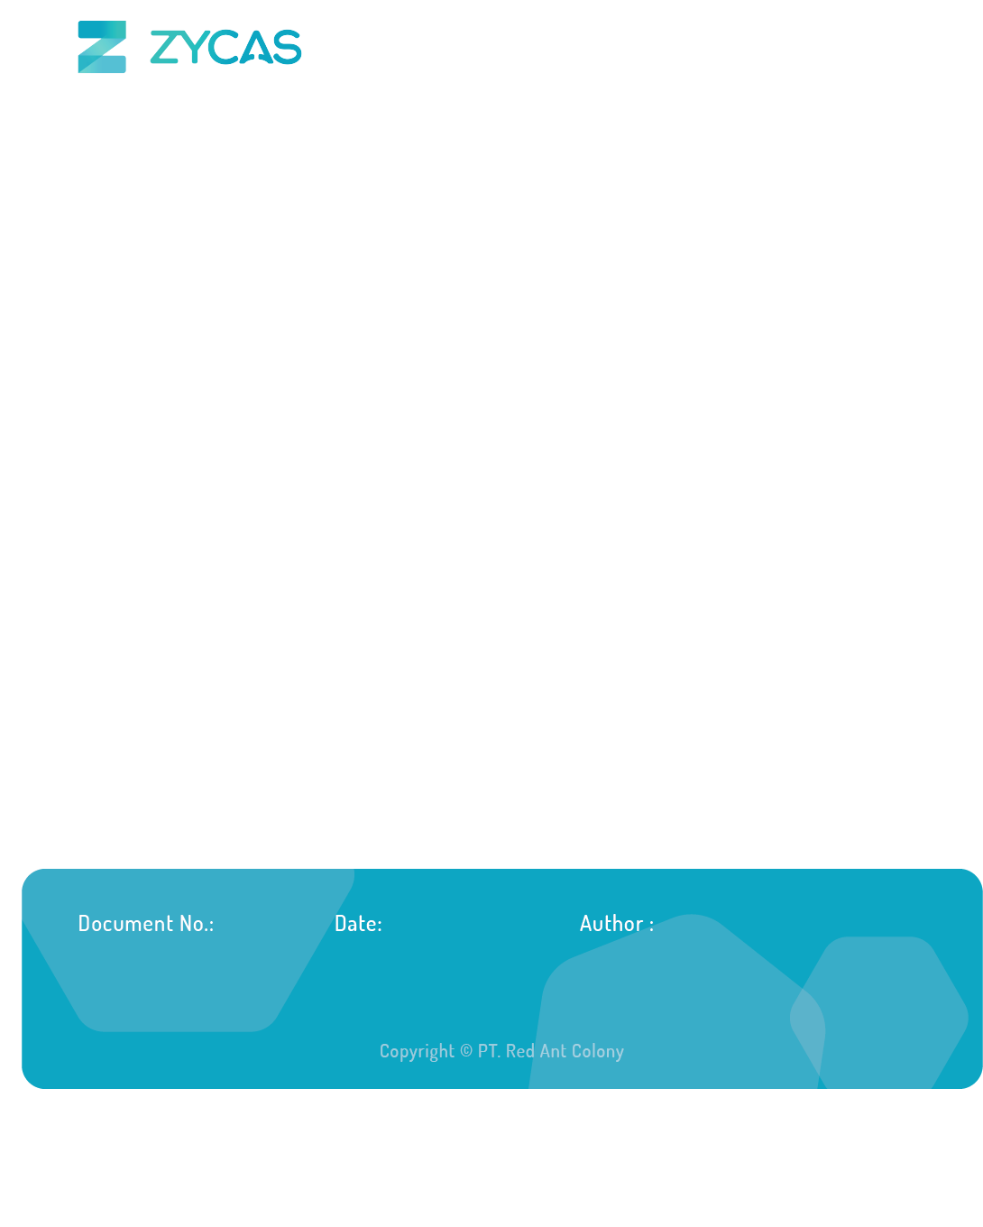

Zycas on Mobile
Zycas Mobile

Halaman ini dapat diakses oleh semua Pengguna dengan pemberian hak akses. Pengguna yang merupakan owner dapat mengakses semua menu, sedangkan pengguna karyawan bisa mengakses dengan pemberian akses oleh owner. Anda perlu mengunduh aplikasi Zycas di playstore.
Menu yang terdapat pada Zycas Mobile:
- Riwayat Kadaluarsa
Modul Riwayat Kadaluarsa adalah fitur pada aplikasi Zycas yang berfungsi untuk menampilkan catatan lengkap mengenai seluruh produk yang telah melewati tanggal kedaluwarsa. Melalui modul ini, pengguna dapat memfilter produk berdasarkan tanggal kedaluwarsa, mencari produk tertentu, serta melihat daftar lengkap produk yang sudah tidak layak jual. Fitur ini membantu pengguna dalam melakukan evaluasi manajemen stok, menganalisis produk yang tidak terjual, dan memastikan pengelolaan inventaris berjalan lebih akurat dan efisien.

KATA SAMBUTAN
Salam Sejahtera,

Selamat datang di Buku Panduan Zycas.
Buku ini dirancang untuk membantu Anda memahami dan memanfaatkan seluruh fitur yang tersedia dalam aplikasi Zycas dengan mudah, cepat, dan efisien.
Zycas hadir sebagai solusi inovatif bagi para pemilik bisnis dalam mengelola transaksi penjualan, meningkatkan efisiensi operasional, serta memperoleh berbagai keuntungan dari promo dan fitur pendukung lainnya. Dengan antarmuka yang ramah pengguna serta fitur-fitur yang disesuaikan untuk kebutuhan ritel, Zycas memberikan pengalaman yang lebih praktis dan profesional dalam menjalankan bisnis sehari-hari.
Panduan ini disusun secara sistematis untuk memudahkan Anda dalam:
- Mengenal fitur utama aplikasi,
- Melakukan pengaturan awal,
- Mengelola transaksi kasir, stok, hingga laporan,
Kami berharap buku panduan ini dapat menjadi referensi bermanfaat dalam mengoptimalkan penggunaan aplikasi Zycas, sehingga bisnis Anda semakin berkembang dan berjalan lebih lancar.
Terima kasih telah mempercayakan Zycas sebagai mitra dalam mendukung perjalanan bisnis Anda. Kami berkomitmen untuk terus memberikan layanan terbaik dan senantiasa terbuka terhadap saran maupun masukan guna meningkatkan kualitas aplikasi ini.
Hormat kami,
Tim Zycas

Red Ant Colony

Daftar Isi
1. Riwayat Kedaluwarsa 4
1.1. Cara Akses List Riwayat Kadaluarsa 5
1.2. Cara Hapus Riwayat Kadaluarsa 7
Glosarium 8

1. Riwayat Kedaluwarsa
Fitur Riwayat Produk Kadaluarsa pada aplikasi Zycas ini menyediakan catatan lengkap tentang semua produk yang telah melewati tanggal kadaluarsanya. Halaman ini berfungsi sebagai arsip penting untuk membantu Anda menganalisis produk-produk yang tidak laku dan mengevaluasi manajemen stok.
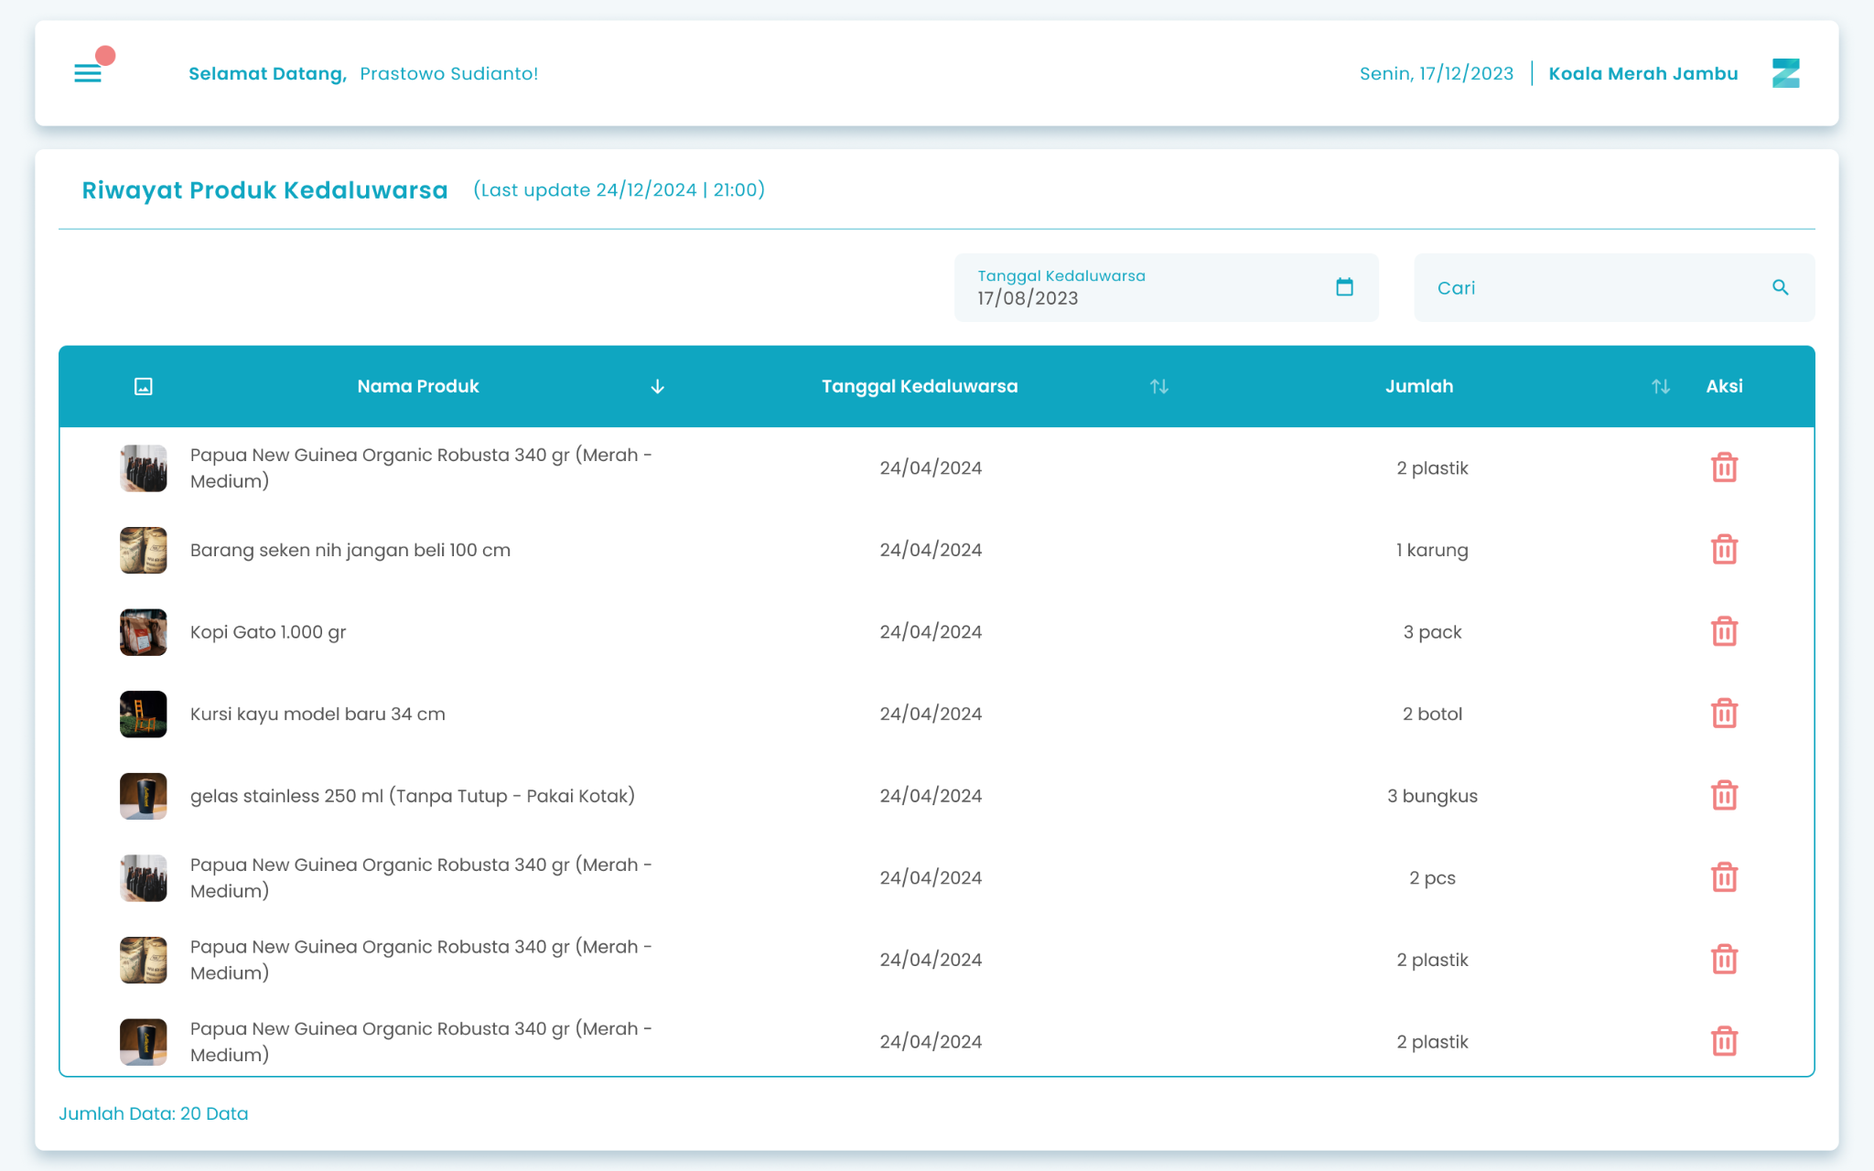

3

2

1

Keterangan :
No. | Simbol | Keterangan
1 | Tanggal Kadaluarsa | Tombol untuk filter range tanggal kadaluarsa produk
2 | Cari | Kolom untuk mencari produk kadaluarsa
3 | Hapus Riwayat Produk Kadaluarsa | Tombol untuk menghapus riwayat produk kadaluarsa

1.1. Cara Akses List Riwayat Kadaluarsa
Berikut cara mengakses halaman list riwayat kadaluarsa :
- Tekan ikon tiga garis di pojok kiri atas
- Setelah menekan ikon hamburger, maka akan menampilkan sidebar list menu
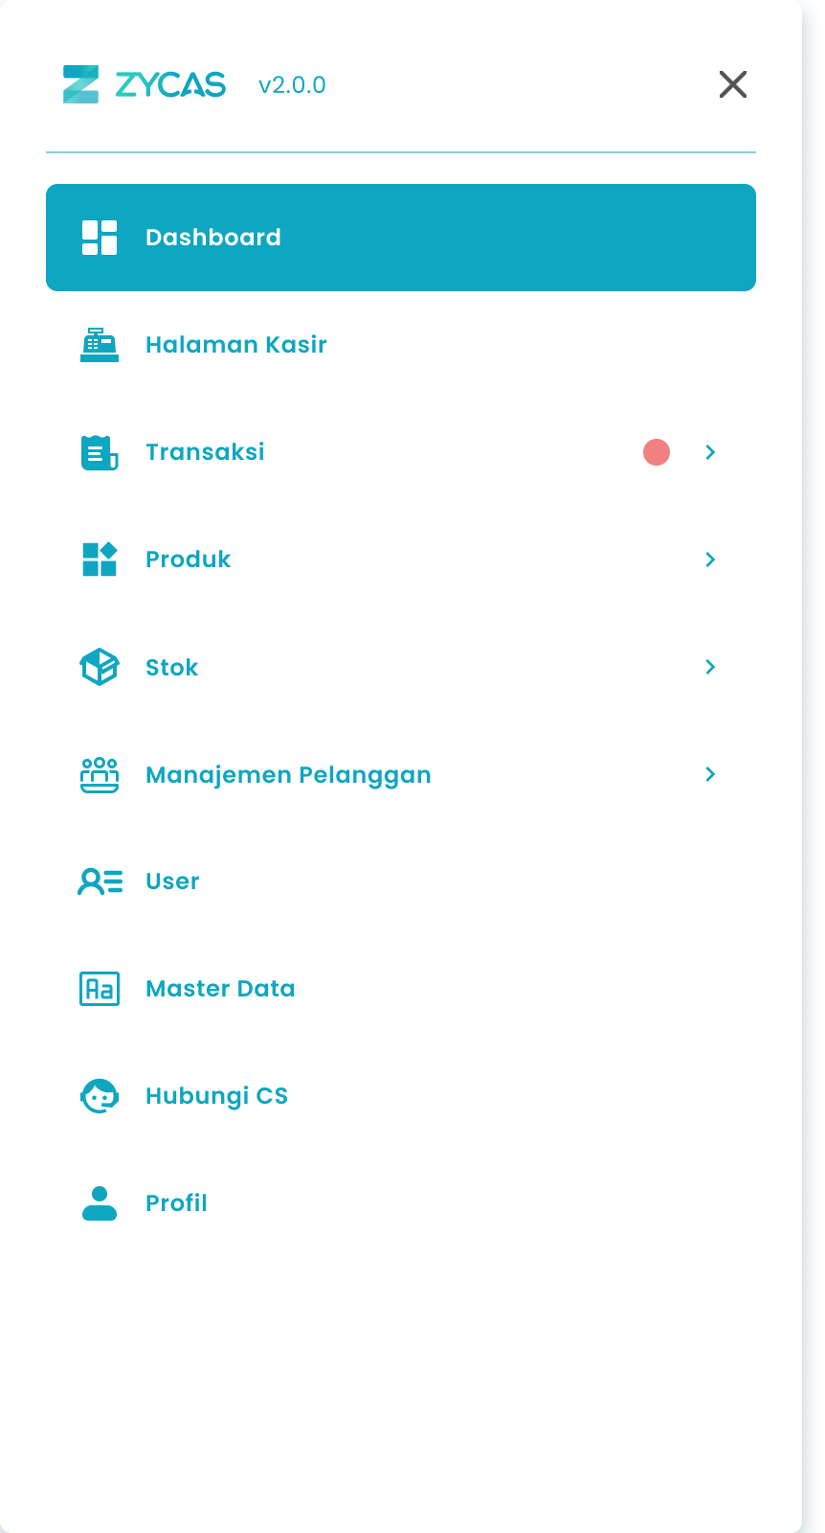

- Tekan menu Produk pada list menu



- Setelah tekan menu Produk, maka akan menampilkan list sub menu Produk
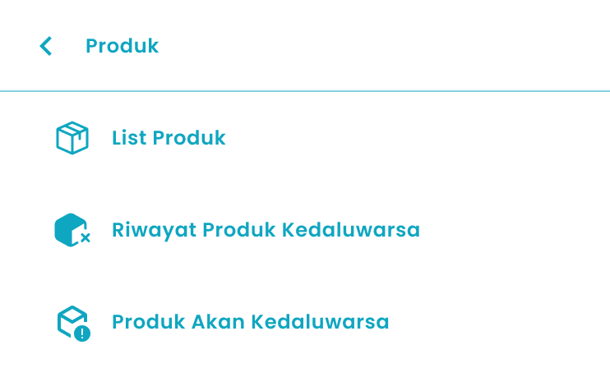

- Lalu tekan menu Riwayat Produk Kadaluarsa pada list sub menu Produk


- Setelah menekan menu Riwayat Produk Kadaluarsa maka akan menampilkan halaman list riwayat kadaluarsa.


1.2. Cara Hapus Riwayat Kadaluarsa
Berikut cara mengakses halaman hapus riwayat kadaluarsa :
- Tekan ikon keranjang sampah pada salah satu list produk kadaluarsa di halaman list riwayat kadaluarsa

- Setelah menekan tombol, maka akan menampilkan halaman pop up konfirmasi hapus riwayat kadaluarsa
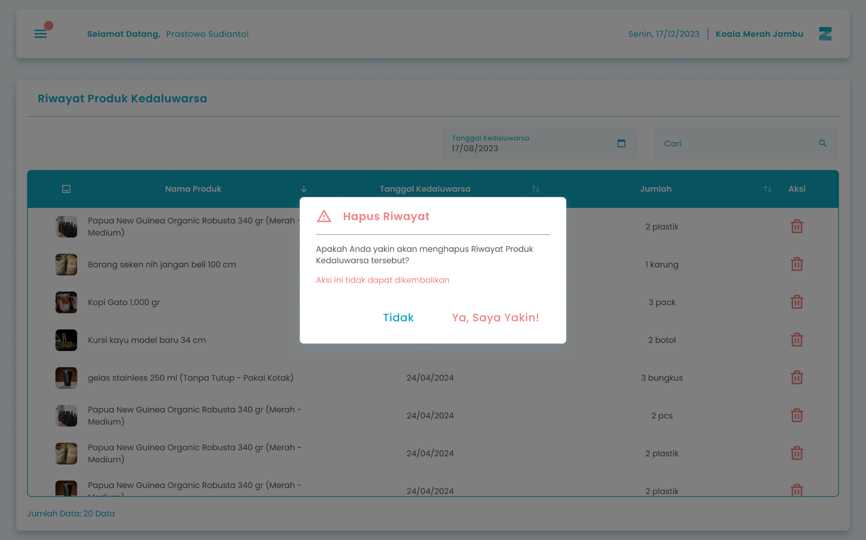
- Tekan tombol “Ya, Saya Yakin” di halaman konfirmasi untuk hapus riwayat kadaluarsa

- Tekan tombol “Tidak” di halaman konfirmasi untuk membatalkan hapus riwayat kadaluarsa
- Jika Anda memilih tombol Ya, Saya Yakin, maka data riwayat kadaluarsa akan berhasil terhapus dan secara otomatis diperbarui pada sistem.
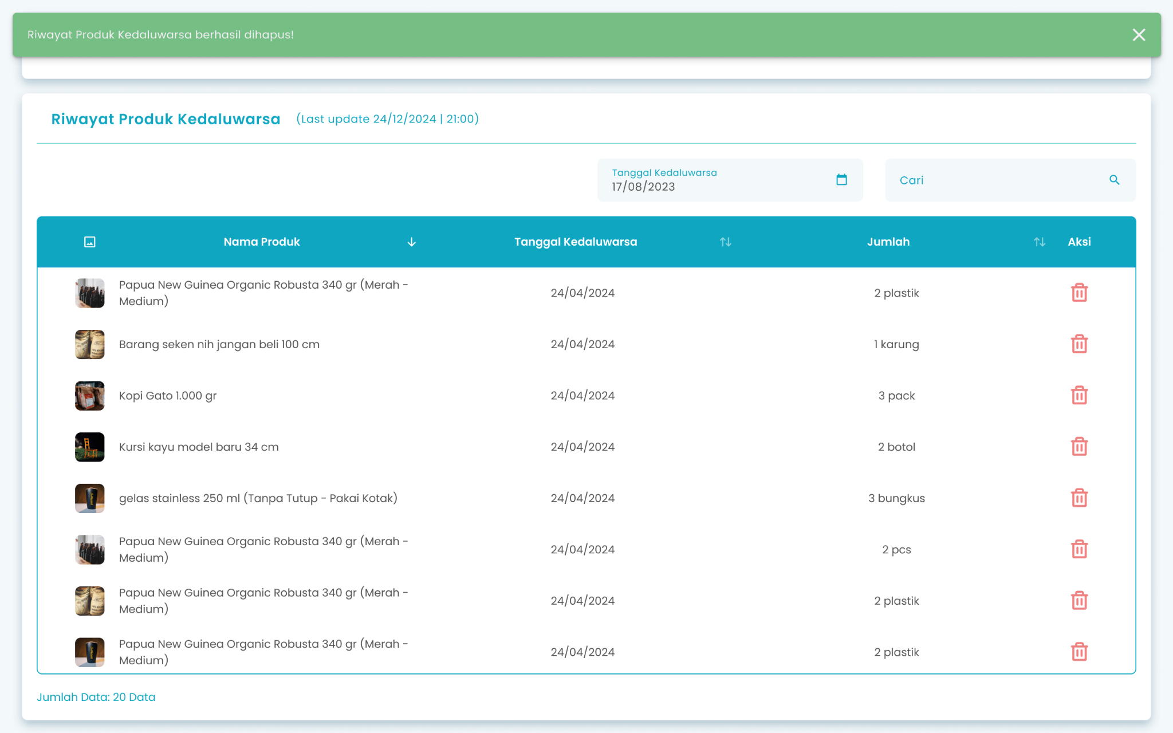

Glosarium

Istilah | Deskripsi (Penjelasan dalam Bahasa Indonesia)
Zycas Mobile | Aplikasi mobile yang digunakan untuk mengelola transaksi, stok, dan operasional bisnis ritel.
Pengguna | Individu yang menggunakan aplikasi Zycas Mobile dengan hak akses tertentu.
Owner | Pengguna dengan hak akses penuh untuk mengelola seluruh menu dan fitur aplikasi.
Karyawan | Pengguna dengan hak akses terbatas sesuai izin yang diberikan oleh owner.
Hak Akses | Pengaturan izin yang menentukan menu dan fitur yang dapat diakses oleh pengguna.
Riwayat Kedaluwarsa | Modul yang menampilkan daftar dan catatan produk yang telah melewati tanggal kedaluwarsa.
Modul Riwayat Kadaluarsa | Fitur dalam aplikasi Zycas yang digunakan untuk memantau, menganalisis, dan mengelola produk yang sudah tidak layak jual.
Produk Kadaluarsa | Produk yang telah melewati tanggal kedaluwarsa dan tidak lagi layak untuk dijual.
Manajemen Stok | Proses pengelolaan persediaan barang agar jumlah dan kondisi stok tetap terkendali.
Tanggal Kedaluwarsa | Batas tanggal aman penggunaan atau penjualan suatu produk.
Filter Tanggal Kadaluarsa | Fitur untuk menampilkan produk kadaluarsa berdasarkan rentang tanggal tertentu.
Cari Produk Kadaluarsa | Kolom pencarian untuk menemukan produk kadaluarsa tertentu dengan cepat.
List Riwayat Kadaluarsa | Halaman yang menampilkan daftar seluruh produk yang telah kedaluwarsa.
Hapus Riwayat Produk Kadaluarsa | Fitur untuk menghapus data riwayat produk yang telah kedaluwarsa dari sistem.
Ikon Keranjang Sampah | Ikon yang digunakan untuk menghapus data riwayat produk kadaluarsa.
Konfirmasi Hapus | Pop up persetujuan yang muncul sebelum proses penghapusan data dilakukan.
Notifikasi Berhasil | Pesan sistem yang menandakan bahwa data riwayat kadaluarsa berhasil dihapus.
Sidebar Menu | Panel navigasi samping yang berisi daftar menu utama aplikasi.
Ikon Hamburger | Ikon tiga garis yang digunakan untuk membuka sidebar menu.
Menu Produk | Menu utama yang berisi fitur-fitur pengelolaan data produk.
Sub Menu Produk | Menu turunan dari Menu Produk yang menampilkan fitur spesifik seperti riwayat produk kadaluarsa.
Evaluasi Produk | Proses analisis produk yang tidak terjual atau sudah kadaluarsa untuk perbaikan manajemen stok.
Inventaris | Seluruh persediaan barang atau produk yang tercatat dalam sistem.

